ИЗВЕЩЕНИЕ
Поставский районный исполнительный комитет публикует сведения о предстоящем включении в реестр учета пустующих домов, для последующей процедуры признания дома безхозяйным и передачи его в собственность Поставского района. Всем заинтересованным лицам, имеющим право на пользование пустующим домом и намеревающимся использовать его для проживания, предлагается не позднее одного месяца со дня опубликования настоящих сведений письменно уведомить (направить извещение установленной законодательством формы) и представить документы (их копии), подтверждающие это право в Яревский сельский исполнительный комитет, 211875, д. Ярево, ул. Советская, 31, Скридлевский П.А., т. 5 53 41, E-mail: yarevo@yarevosovеt.by или в Поставский районный исполнительный комитет, 211875, г. Поставы, пл. Ленина, 25, Довмант Н.К., т. 4 12 32, E-mail: kanz@rikpostavy.by
Местонахождение  пустующего дома | Ф.И.О. лица, которому этот дом принадлежал на праве собственности | Срок не проживания в доме | Размер, м площадь пустующего дома, м² | Год постройки | Материал  стен | Этажность | Составные части и принадлежности дома (в том числе хозяйственные и иные постройки), степень износа | Сведения о земельном участке
д. Мольдевичи,  ул. Приграничная,  д. 16 | Паренговский Фрма Илларионович | более  2-х лет | 14,0х6,0 м  97,9 м² | 1935 | бревенчатый | одно  этажный | Холодная пристройка, веранда, износ 47 %, сарай, износ 50 % | не зарегистрирован
д. Мольдевичи,  ул. Приграничная,  д. 20 А | Ивановская Михалина Михайловна | более  3-х лет | 5,0х10,0 м.  15 м² | 1971 | бревенчатый | одно  этажный | Сарай, износ 45 % | не зарегистрирован
д. Олься Большая,  ул. Центральная,  д. 6 | Свилель Валерий Адамович | более  3-х лет | 12,16х5,89 м  61,5 м² | 1949 | бревенчатый | одно  этажный | Веранда, 3 сарая, износ 50 %. | не зарегистрирован
д. Олься Большая,  ул. Центральная, д. 7 | Янус Юзефа Николаевна | более  3-х лет | 6,86х8,0 м  86,8 м² | Сведения отсутствуют | бревенчатый | одно  этажный | Холодная пристройка, износ 55 % | не зарегистрирован
д. Норковичи,  ул. Тихая, д. 19 | Наганович Бронислав Сыктусович | более  3-х лет | 9,06х5,20 м  48,7 м² | Сведения отсутствуют | бревенчатый | одно  этажный | Холодная пристройка, веранда, 2 сарая, износ 54 % | не зарегистрирован
д. Норковичи,  ул. Тихая, д. 26 | Даужук Станислав Матвеевич | более  3-х лет | 6,3х8,0 м  50 м² | 1936 | бревенчатый | одно  этажный | Сведения отсутствуют | не зарегистрирован
д. Норковичи,  ул. Тихая, д. 32 | Девгуть Валериян Николаевич | более  3-х лет | 6,0х8,3 м  79,6 м² | 1954 | бревенчатый | одно  этажный | Холодная пристройка, сарай, навес, баня, износ 50 % | не зарегистрирован

д. Мольдевичи, ул. Приграничная, д. 16
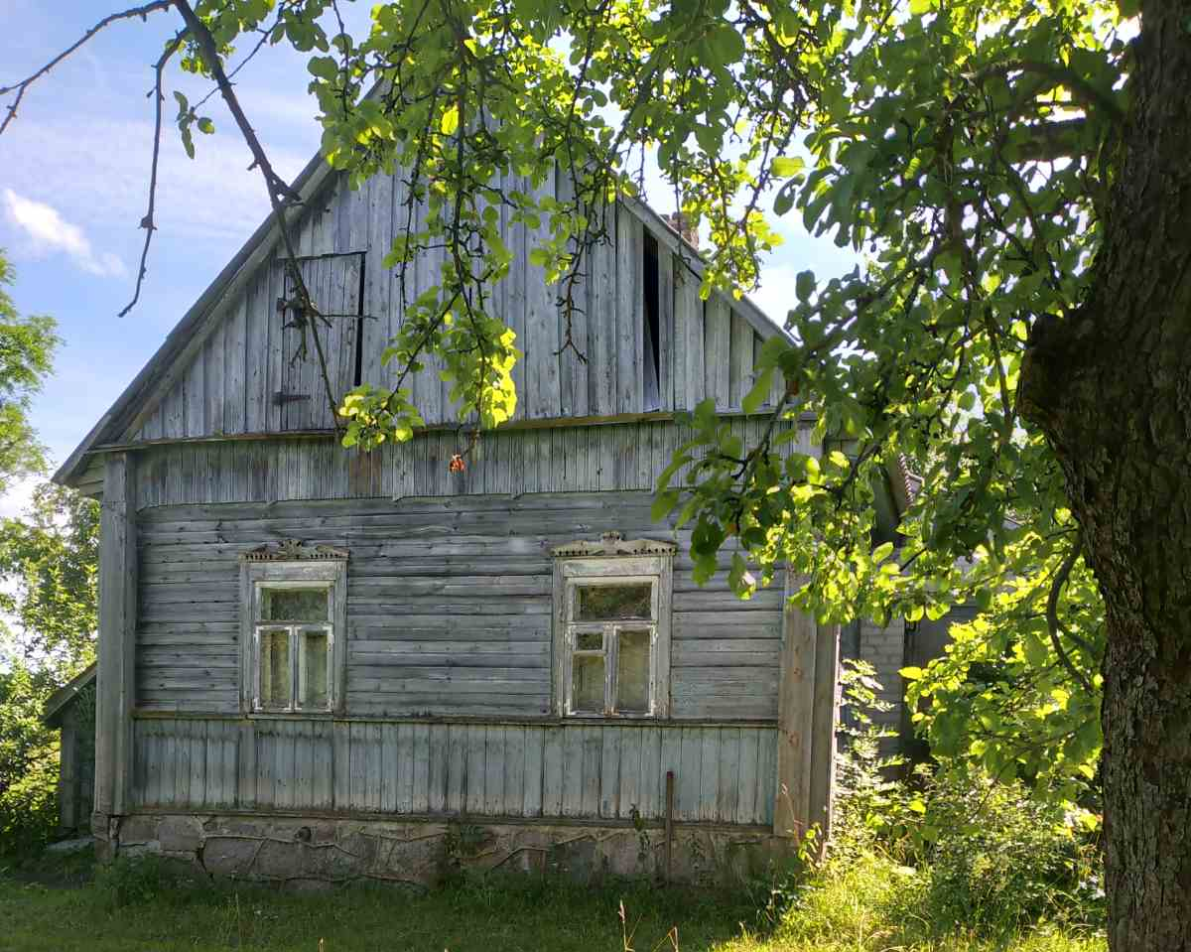

д. Мольдевичи, ул. Приграничная, д. 20 А

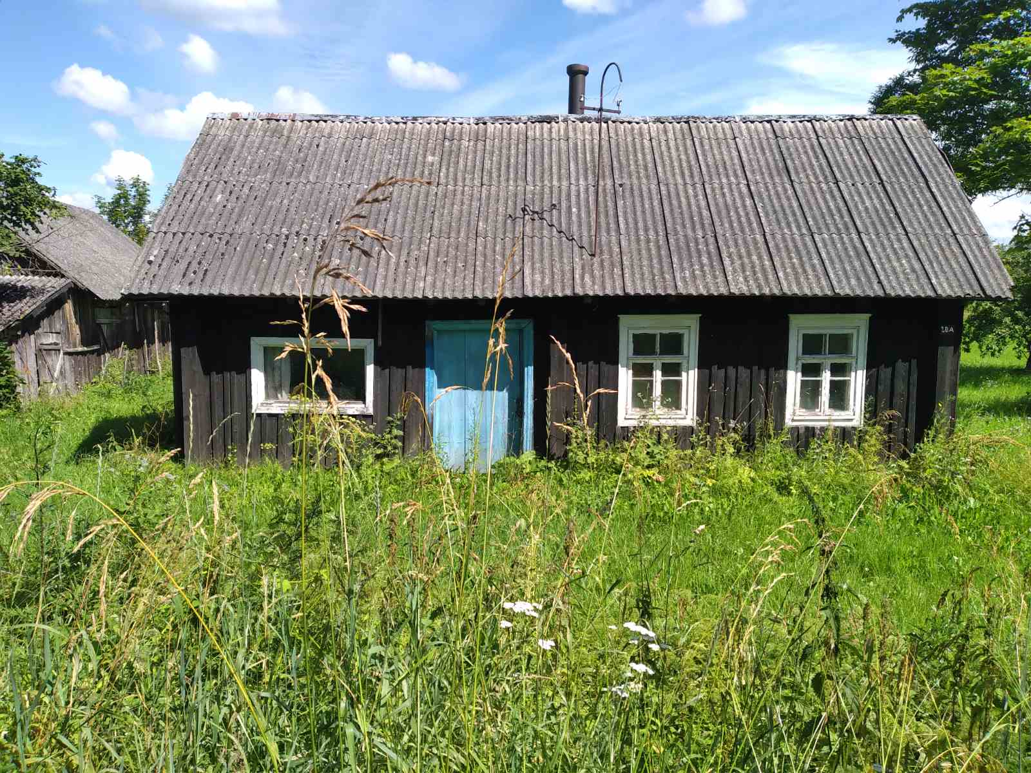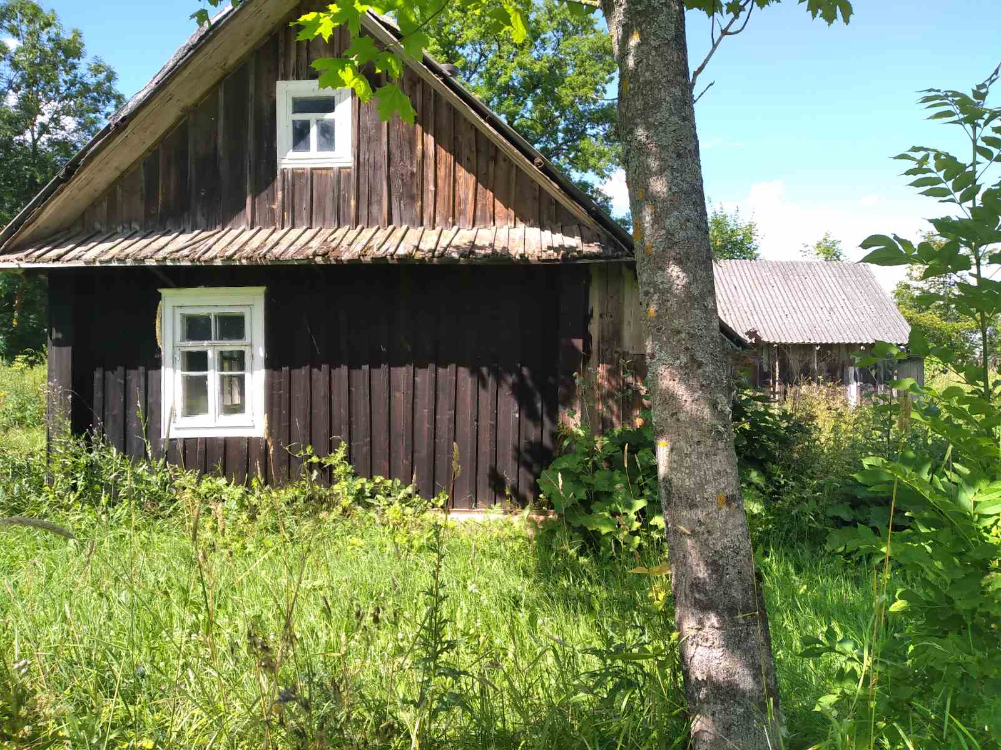

д. Олься Большая, ул. Центральная, д. 6

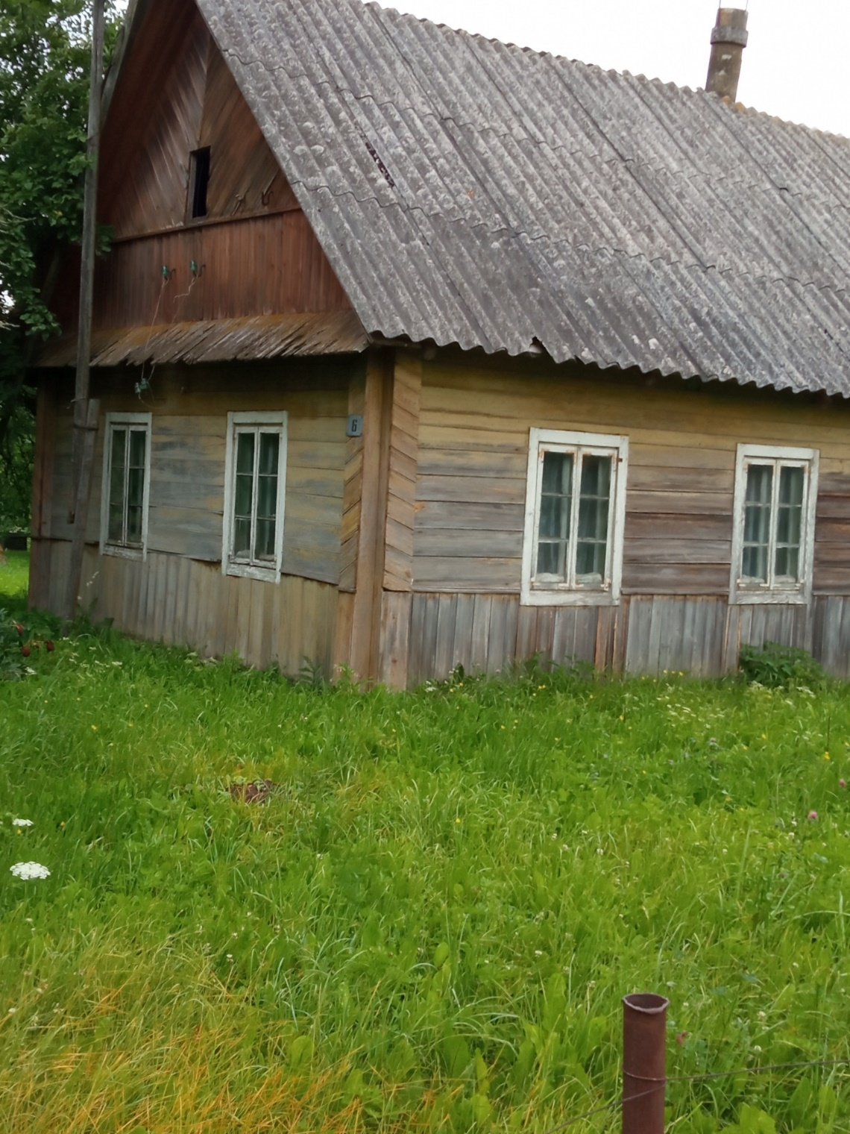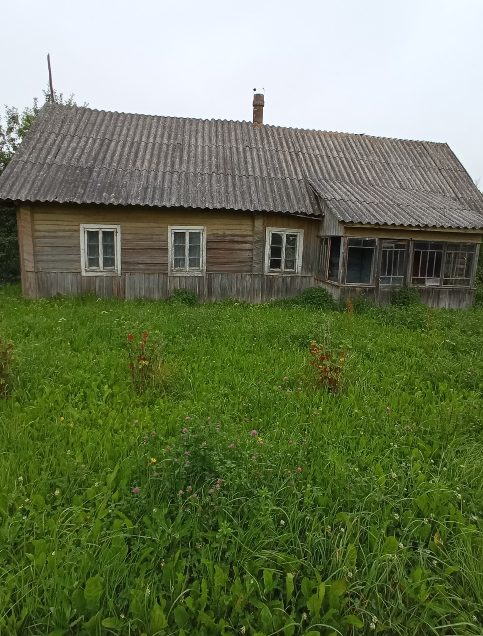

д. Олься Большая, ул. Центральная, д. 7

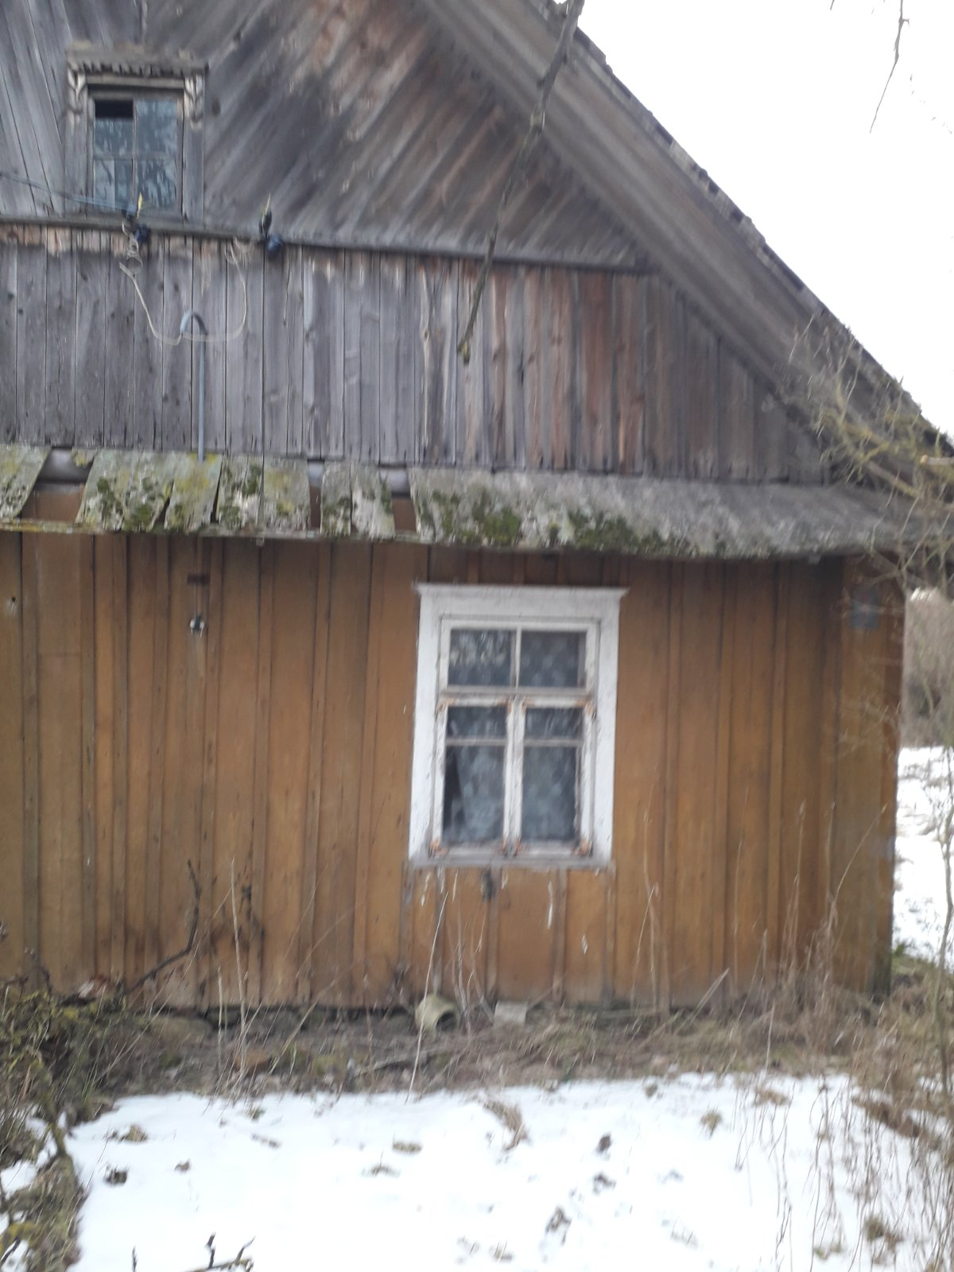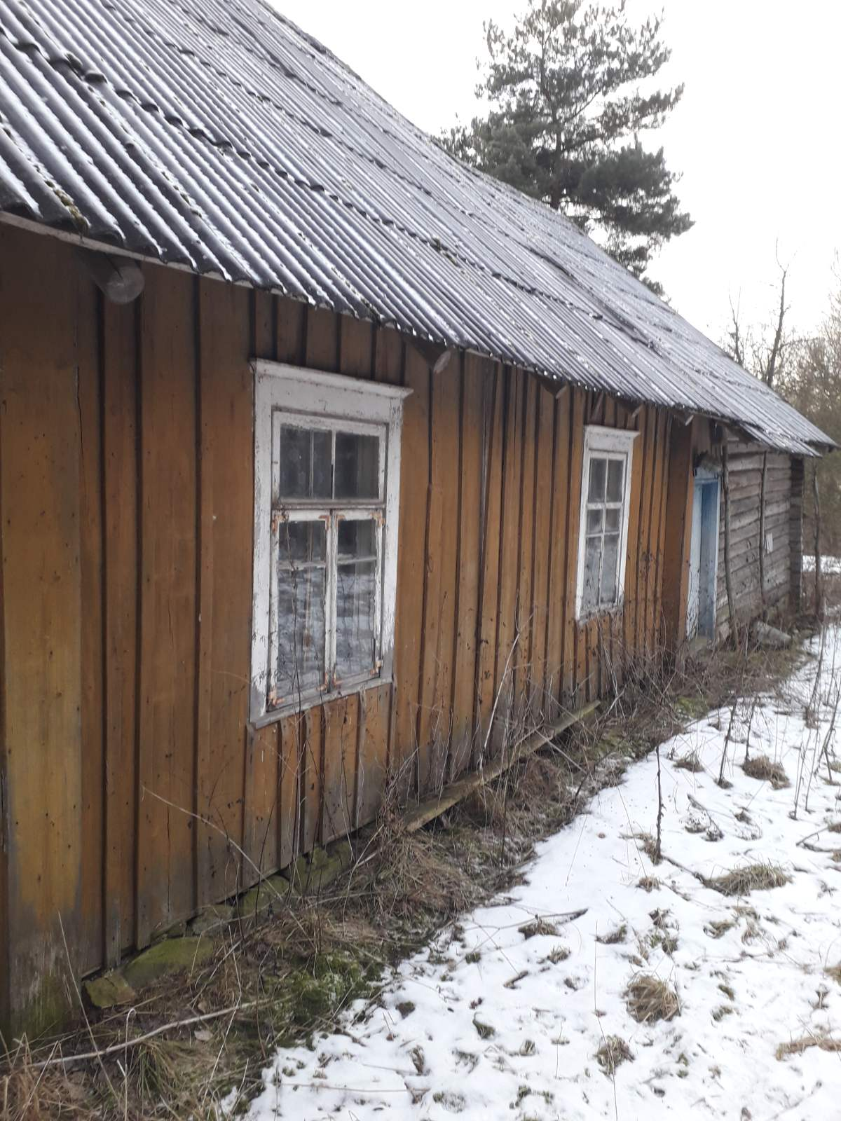

д. Норковичи, ул. Тихая, д. 19
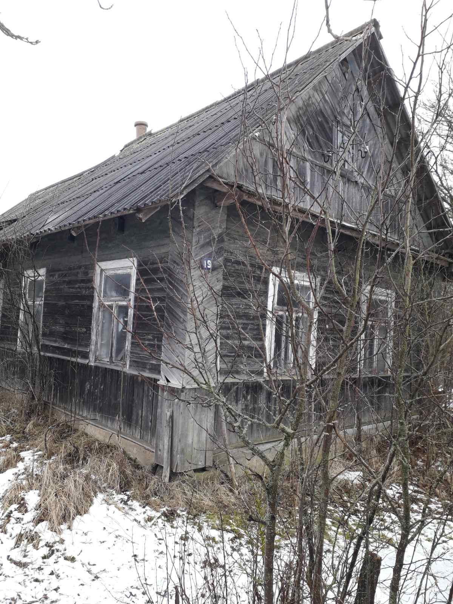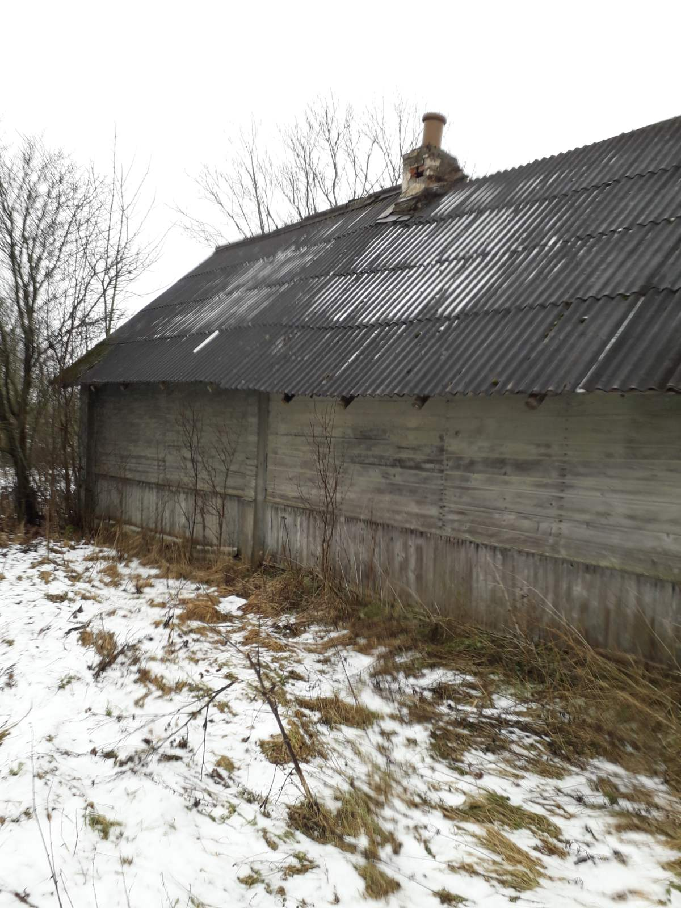
д. Норковичи, ул. Тихая, д. 26
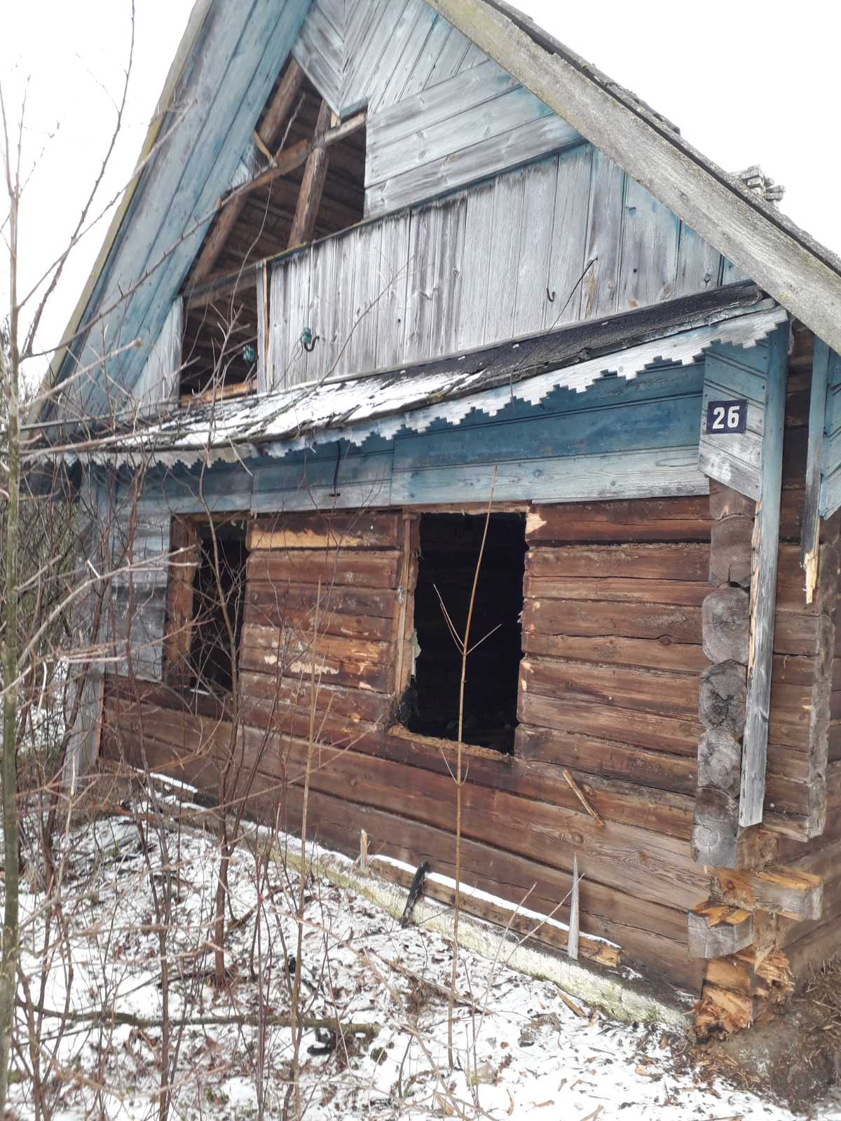
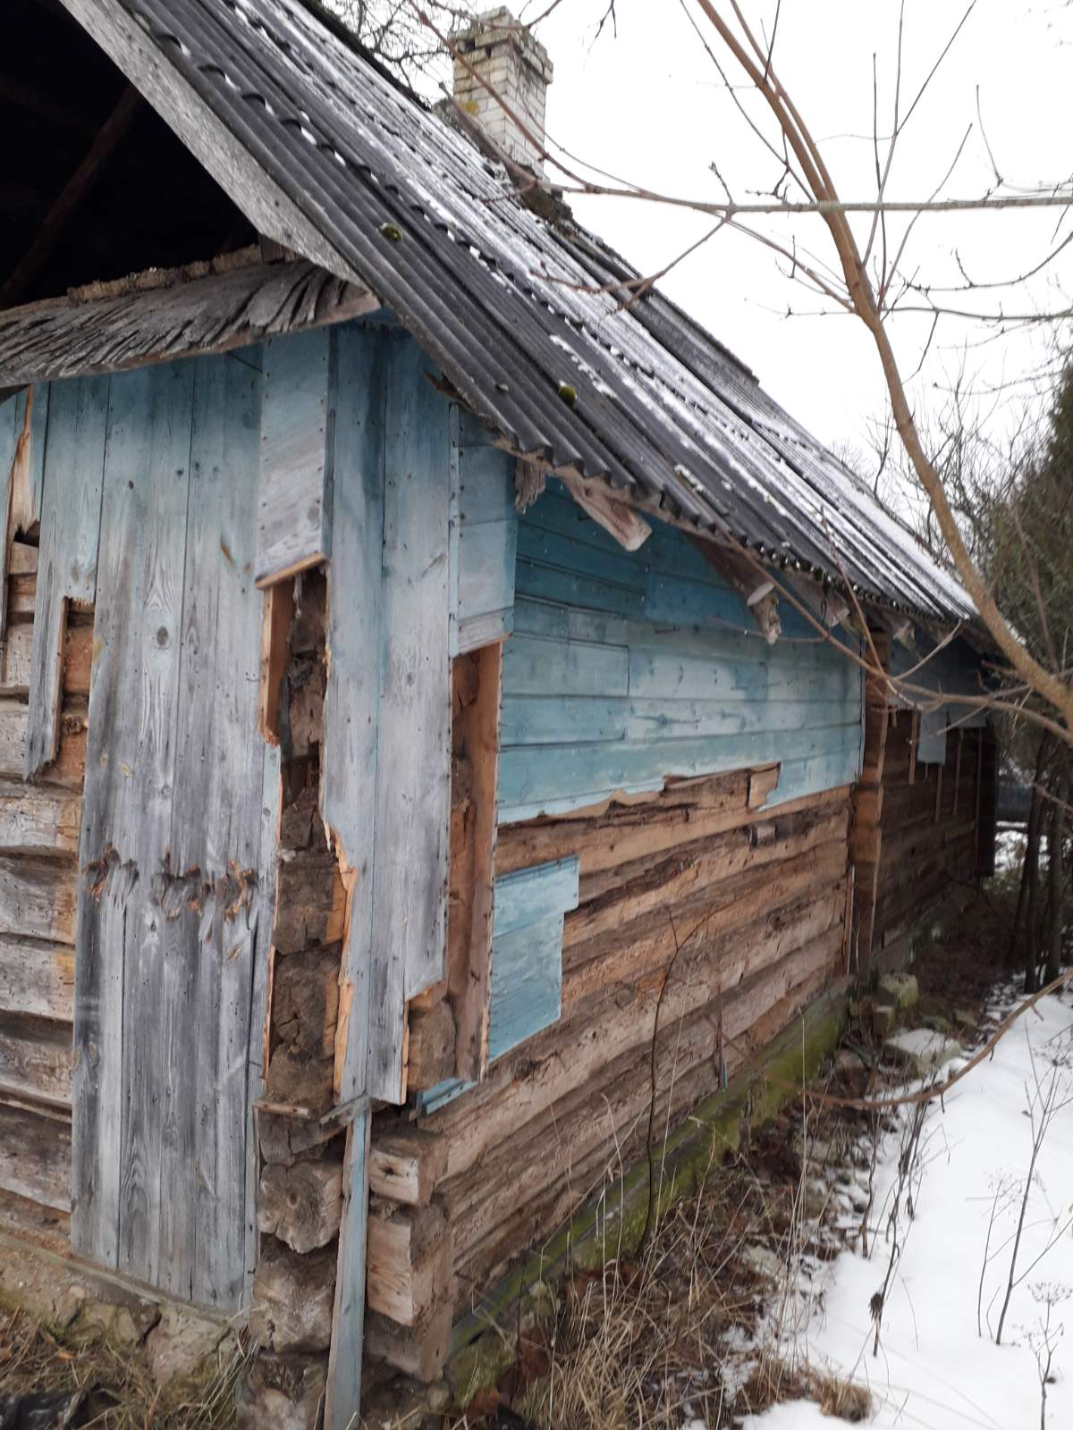
д. Норковичи, ул. Тихая, д. 32
